МИНИСТЕРСТВО НАУКИ И ВЫСШЕГО ОБРАЗОВАНИЯ РОССИЙСКОЙ ФЕДЕРАЦИИ

федеральное государственное автономное образовательное учреждение высшего образования

«САНКТ-ПЕТЕРБУРГСКИЙ ГОСУДАРСТВЕННЫЙ УНИВЕРСИТЕТ АЭРОКОСМИЧЕСКОГО ПРИБОРОСТРОЕНИЯ»

КАФЕДРА №  43

ОТЧЕТ

ЗАЩИЩЕН С ОЦЕНКОЙ

ПРЕПОДАВАТЕЛЬ

### Старший преподаватель                                                               Путилова Н. В.

должность, уч. Степень, звание   подпись, дата                    инициалы, фамилия

ОТЧЕТ О ЛАБОРАТОРНОЙ РАБОТЕ №2

Разработка физической модели базы данных с учётом декларативной ссылочной целостности

по курсу: ПРОЕКТИРОВАНИЕ БАЗ ДАННЫХ

РАБОТУ ВЫПОЛНИЛ

СТУДЕНТ ГР. 4136                                   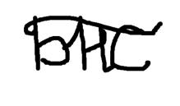                                            Бобрович Н. С.

                                                                         подпись, дата                      инициалы, фамилия

Санкт-Петербург 2023

Вариант 3:

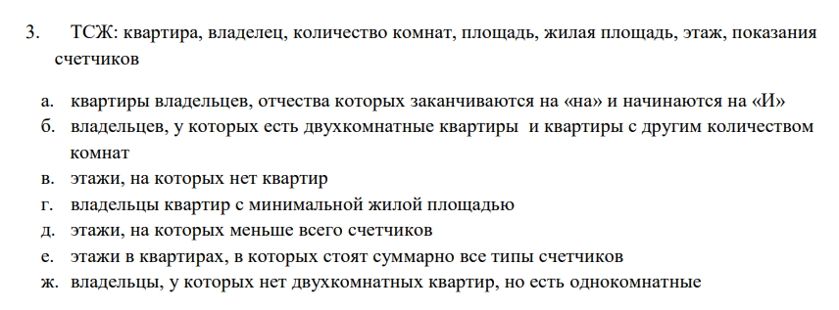

Концептуальная модель БД:

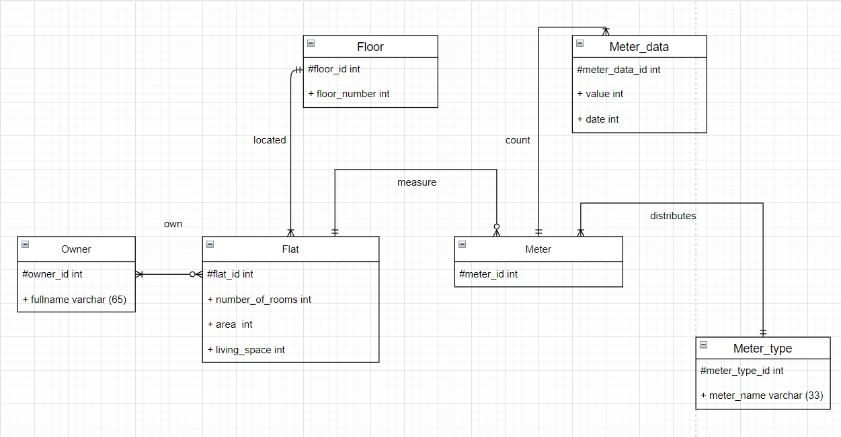

Физическая модель БД:

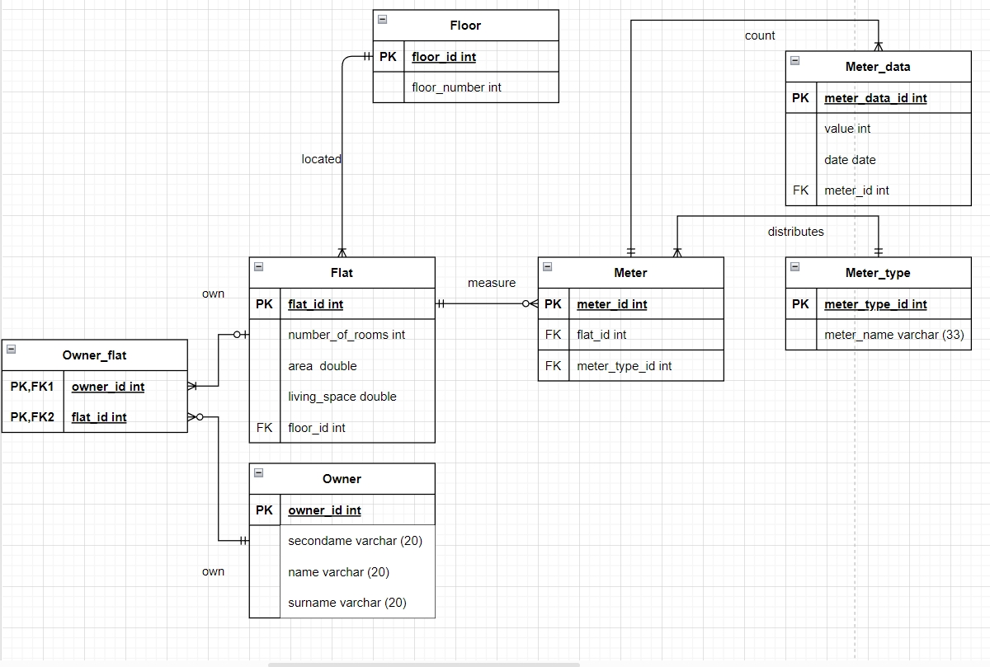

Таблица с описанием ссылочной ценности:

|  |  |  |  |  |  |  |  |
| --- | --- | --- | --- | --- | --- | --- | --- |
| Дочерняя таблиц а (с внешним ключом) | Внешний ключ | Родительская таблица | Как поддерживается ссылочная целостность при удалении | Описание ссылочной целостности при удалении | Как поддерживается ссылочна я целостность при обновлении | Описание ссылочной целостности при обновлении | Обоснование |
| Owner_flat | Owner_id | Owner | каскадное | При удалении данных из таблицы owner, удалятся ссылающиеся на них данные в таблице owner_flat | ограничение | При обновлении первичного ключа owner, если есть связанные данные из owner_flat, обновление будет отменено/запрещено | Может быть необходимым удалять группу со всеми владельцами, но необходимость менять суррогатный внешний ключ маловероятна |
| Owner_flat | Flat_id | Flat | каскадное | При удалении данных из таблицы flat, удалятся ссылающиеся на них данные в таблице owner_flat | ограничение | При обновлении первичного ключа flat, если есть связанные данные из owner_flat, обновление будет отменено/запрещено | Может быть необходимым удалять группу со всеми владельцами, но необходимость менять суррогатный внешний ключ маловероятна |
| Flat | Floor_id | Floor | ограничение | При обновлении первичного ключа floor, если есть связанные данные из flat, обновление будет отменено/запрещено | ограничение | При обновлении первичного ключа floor, если есть связанные данные из flat, обновление будет отменено/запрещено | Необходимость удалять суррогатный внешний ключ маловероятна, и необходимость менять суррогатный внешний ключ маловероятна |
| Meter | Flat_id | Flat | каскадное | При удалении данных из таблицы flat, удалятся ссылающиеся на них данные в таблице meter | ограничение | При обновлении первичного ключа flat, если есть связанные данные из meter, обновление будет отменено/запрещено | Может быть необходимым удалять группу со всеми квартирами, но необходимость менять суррогатный внешний ключ маловероятна |
| Meter_data | Meter_id | Meter | установление | При удалении данных из meter, внешний ключ meter_data, ссылающийся на них получит значение null | установление | При удалении данных из meter, внешний ключ meter_data, ссылающийся на них получит значение null | Необходимость удалять суррогатный внешний ключ возможна, и необходимость менять суррогатный внешний ключ возможна |
| Meter | Meter_type_id | Meter_type | установление | При удалении данных из meter, внешний ключ meter_type, ссылающийся на них получит значение по умолчанию | ограничение | При обновлении первичного ключа meter, если есть связанные данные из meter_type, обновление будет отменено/запрещено | Необходимость удалять суррогатный внешний ключ возможна, и необходимость менять суррогатный внешний ключ маловероятна |